论文评审申报流程
- 登录江宁教育网
在IE地址栏输入（http://www.jnedu.net.cn/）；
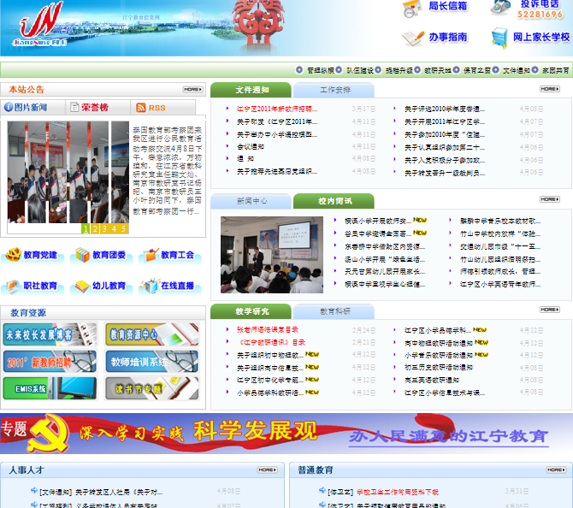
点击EMIS系统，导航到登陆系统页面。
- 登录EMIS
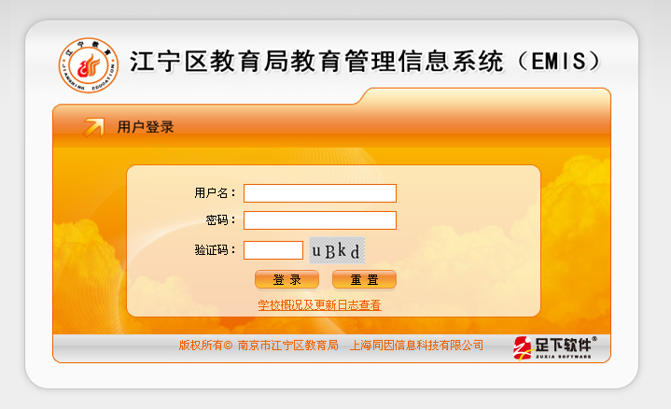
输入用户名、密码及验证码（如果不知道EMIS用户名，请联系学校的管理员），点击“登录”按钮进行用户名、密码及验证码验证，校验通过（验证码不区分大小写）则进入系统主界面。
- 查看论文评审消息
登录EMIS系统后，先点击教育科研，再点击网上评审，页面会显示教育局发布的论文评审消息列表，消息列表包含（消息标题、类型、发布人、上传截止时间），消息列表如下：
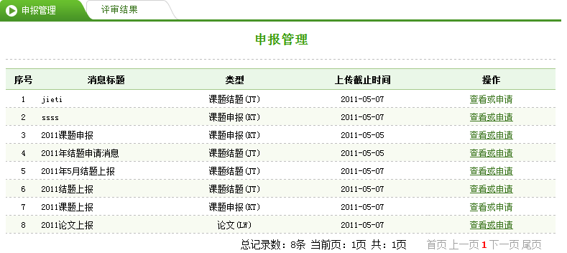
点击查看或申请，可查看消息的详细信息，或填写申请；
点击相应消息后面的“查看或申请”链接，可查看详细的消息；
- 填写论文内容
进入详细消息查看页面后，消息详细信息页面如下：
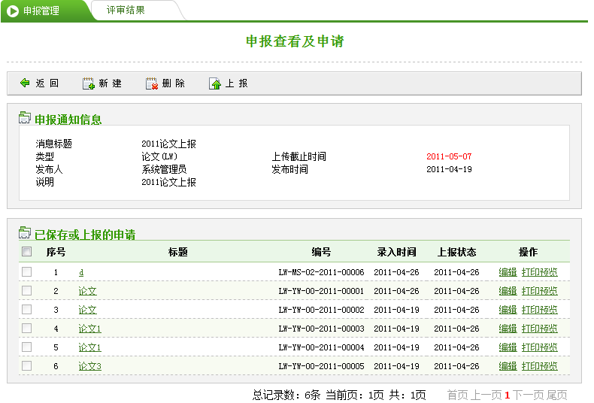
新建：点击新建，可填写申请内容.
点击页面上的“新建”按钮，弹出填写论文内容页面，在页面上填写相应的内容，其中带*号的为必填字段，
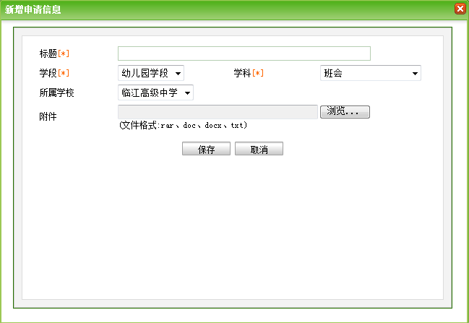
学段：请选择论文所属学段；
学科：请选择论文所属学科；
标题：指论文标题；
学段：指论文所属的学段，学科：指论文所属学科。（如小学语文，则学段选择“小学”，学科选择“语文”）；
所属学校：指论文归属学校，仅能选择编制所在学校及工作所在学校；
附件：指论文内容，以附件的形式上报。点击浏览选择文件（可以为word文档及压缩包）
仅能上传一个附件（如果有多个人档，可打包成一个压缩文件后上传）；
填写好论文内容后点击“保存”按钮即完成论文内容的填写。

如果需修改，点击添加好的记录后的“编辑”链接后弹出修改页面，修改好点击保存即可（如果已上报了则不能修改学段及学科信息）；
如果需删除，点击在记录行的最前面的方框（□），显示为打勾后，点击“删除”按钮，提示删除成功后记录将彻底删除（如果已上报则不能删除了）；

- 上报“论文”到教育局
填写好论文内容后，页面会回到详细消息查看页面，这时候详细消息查看页面的“已保存或上报的申请”列表下面会多出一条刚填写论文，勾选中该论文前的方框（□），点击页面上的“上报”，页面会弹出确认提示信息如图
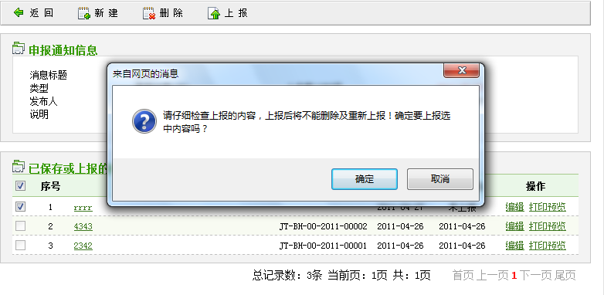
上报：勾选上报内容，点击上报，弹出提示信息，确定后上报到教育局；
确认后系统会将填写的内容提交到教育局；提交成功后， “已保存或上报的申请”列表的编号列，会生成一串编号形式如：“LW-YW-02-2011-00001”，同时在操作列中会出现“打印预览”链接，点击打印预览，可打印封面。
注意：请在上报前务必仔细检查数据填写的准确性，上报后将不能删除，并且不能修改学段及学科信息。

- 打印材料封面
在详细消息查看页面，“已保存或上报的申请”列表中，已上报的申请，在操作列中会有“打印预览”链接，点击打印预览，弹出打印页面。
如果出现如下“错误提示”： “Internet Explorer 已经阻止此站点以不安全的方式使用ActiveX控件，因此，此页面可能显示不正确”，请点击鼠标右键，再点击打印预览即可出现打印预览页面。
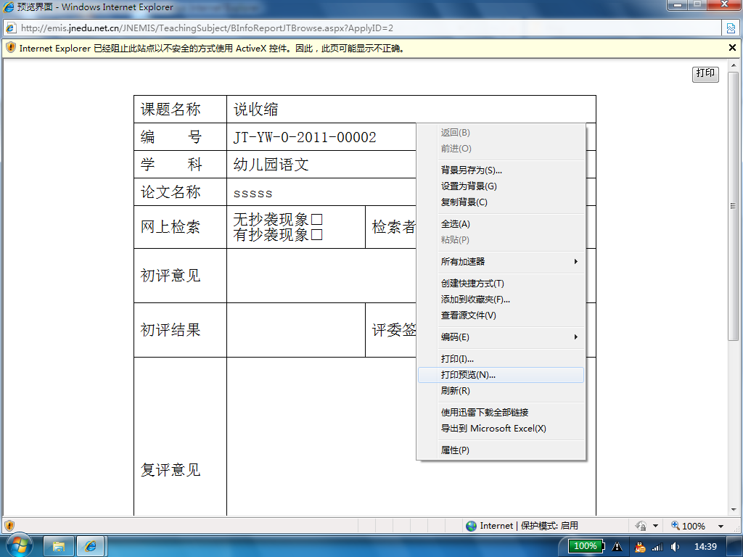
出现此错误提示，说明您的打印预览被阻止了，请点击鼠标右键点击“打印预览”；
点击鼠标右键菜单中的打印预览；

如果未出现错误提示：请点击页面中的“打印”按钮，系统会弹出打印预览页面。此时需要对打印页面进行设置：点击页面的＂齿轮图标＂，弹出页面设置，将页眉页脚中的3行选项都设置为＂空＂点击确定完成页面设置．
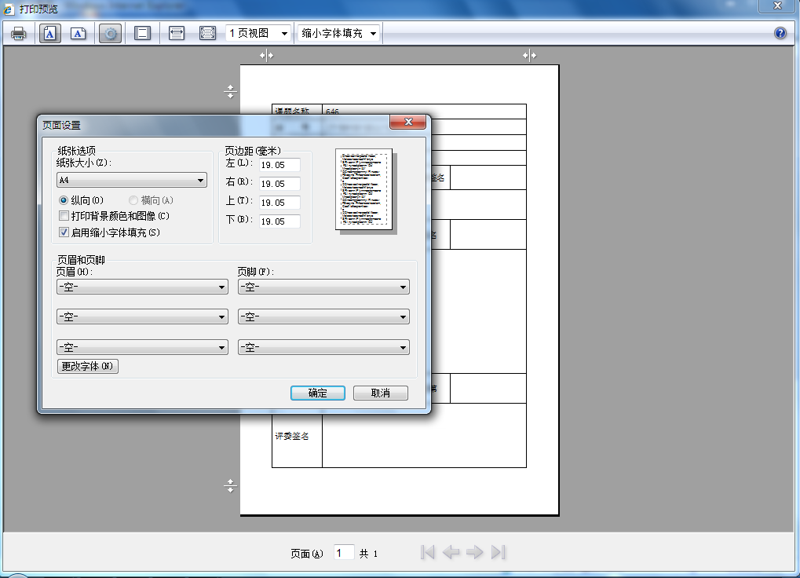
页眉页脚：将页眉页脚３行选项都选择 空；
齿轮图标：点击此按钮出现页面设置；
点击＂打印机图标＂,弹出打印设置页面,点击打印即可打印了.
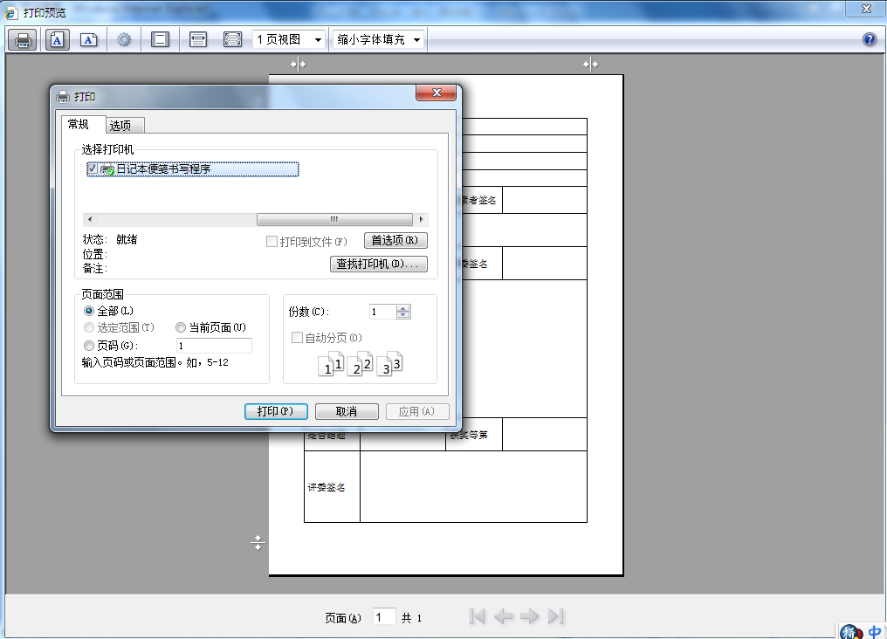
打印机图标：点击此图标,出现打印设置.
打印：点击打印即可打印了.

技术支持(客服)：
QQ1:1505629557
QQ2:415446262
QQ群：44084669
电话：021-50280898 021—50282822—8025

